Чистка топливной системы SPORTAGE

Учитывая то, что недавнее вскрытие бензобака показало его девственную чистоту:
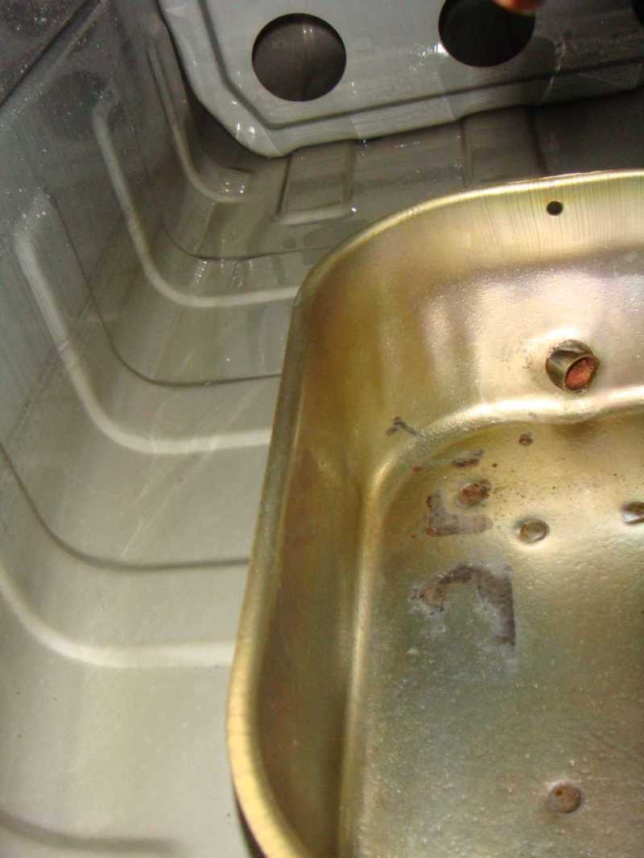
и то, что сетка насоса тоже была абсолютно чиста
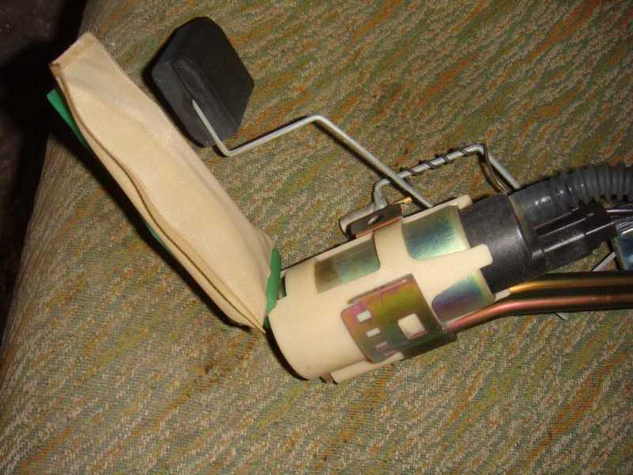
я решил сделать прочистку системы «от фильтра».
Для этого:
Как обычно берем машину – одна штука:
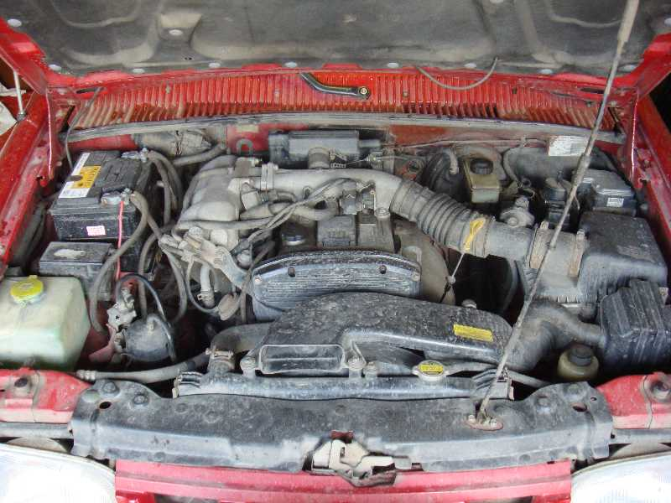

Открываем лючек бензобака:
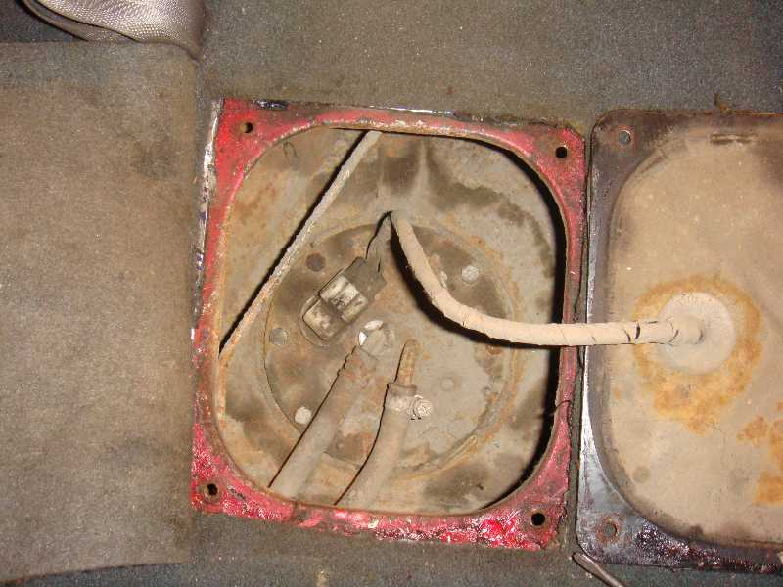

Отсоединяем обратку и через переходную трубку присоединяем к ней шланг:
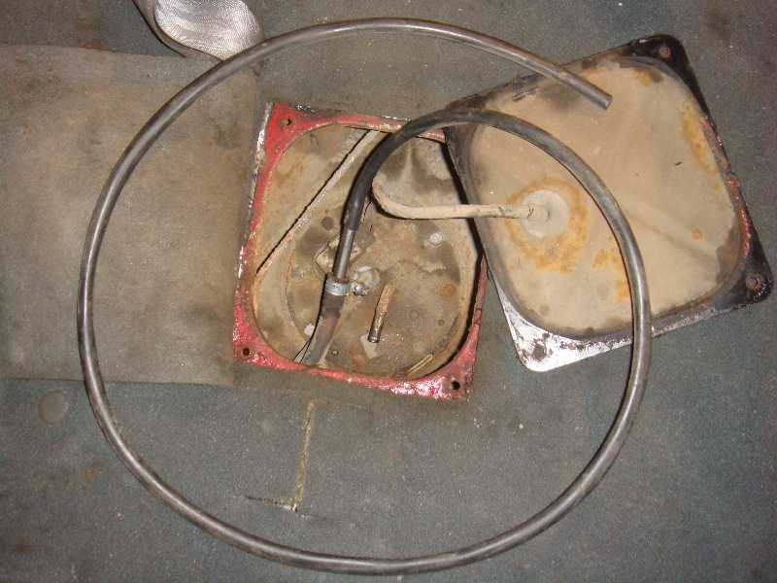

Конец шланга опускаем в тару:
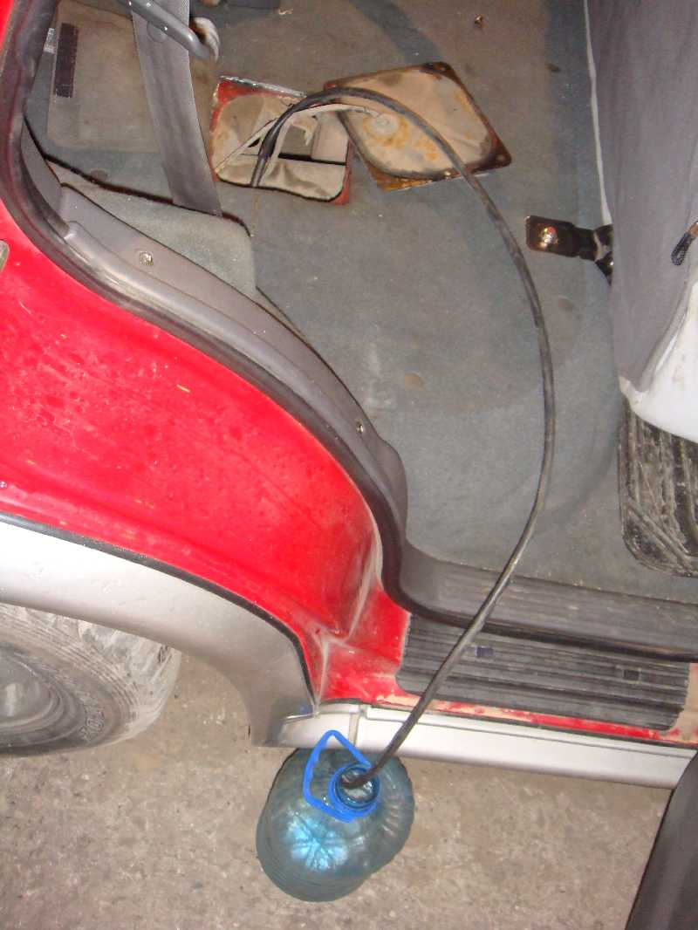

В моторном отсеке отсоединяем шланг ПОСЛЕ фильтра тонкой очистки и аналогично через трубочку наращиваем:
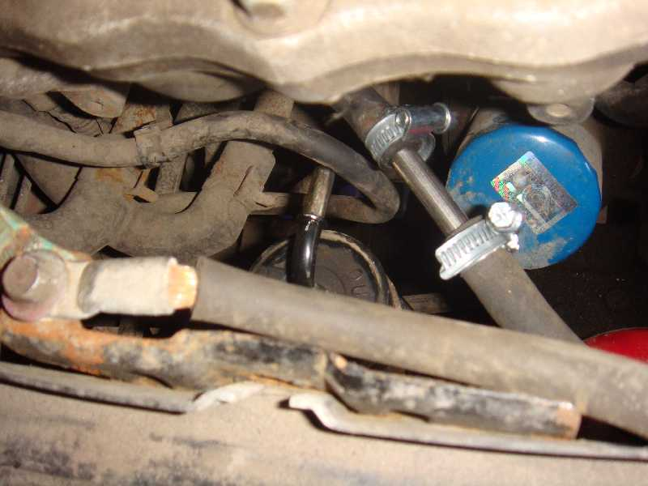

Далее берем баллон с Винсом и сооружаем из него чистильный агрегат:
Трубочку подматываем изолентой до необходимого диаметра:
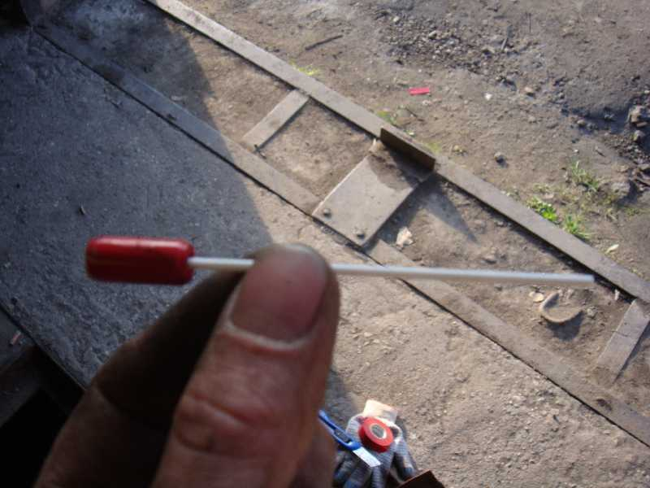

Вставляем её в нарощенный после фильтра шланг и крепим хомутом:
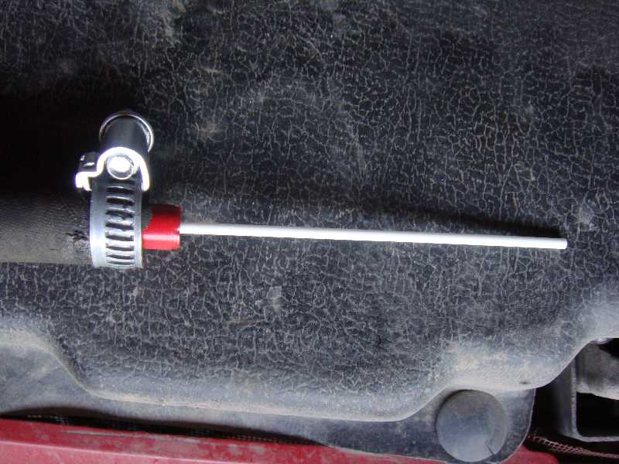

Получили вот такой агрегат:
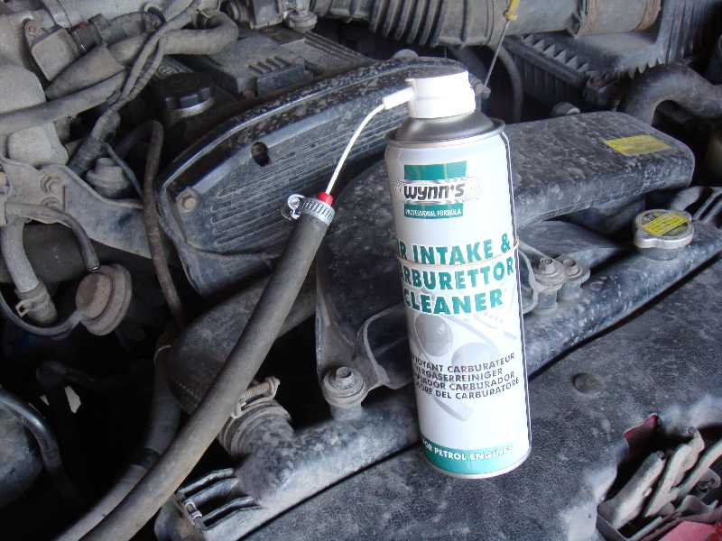

Ну и собственно после этого вливаем баллон жижи в магистраль. Давления в баллоне достаточно, чтоб выдавить обратку. Я делал несколько подходов – вливание, 15 минут пауза, снова вливание.. ну и т.д.
По окончании процедуры подсоединяем шланг подачи обратно к фильтру, закорачиваем 1-5 клеммы диагностического разъёма..:
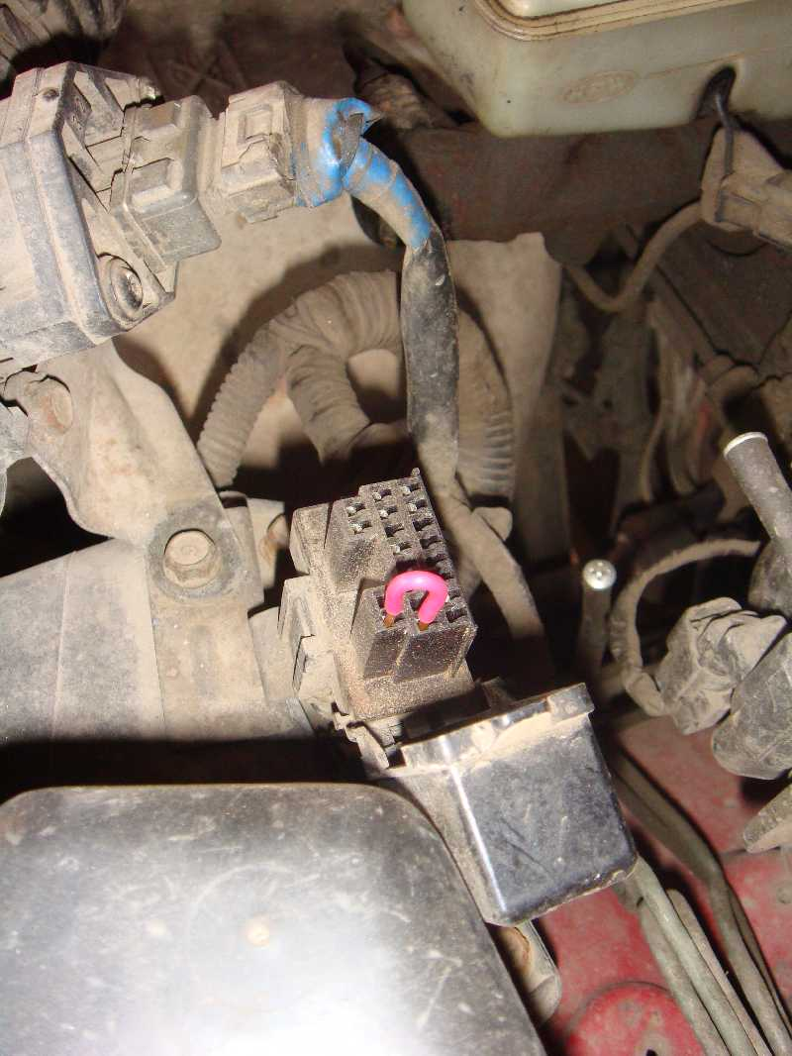

..включаем зажигание и продуваем бензином всю эту смесь в тару.

Это самая простая часть операции.
Переходим к мелким деталям (об этом я уже писал, но повторюсь):
Раскидываем впускной коллектор:
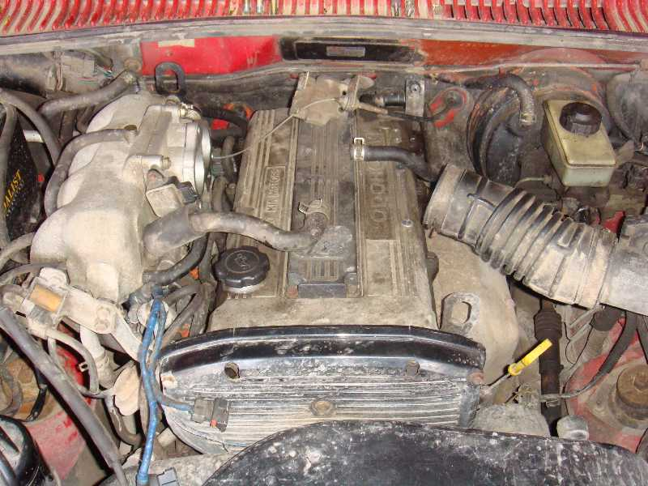
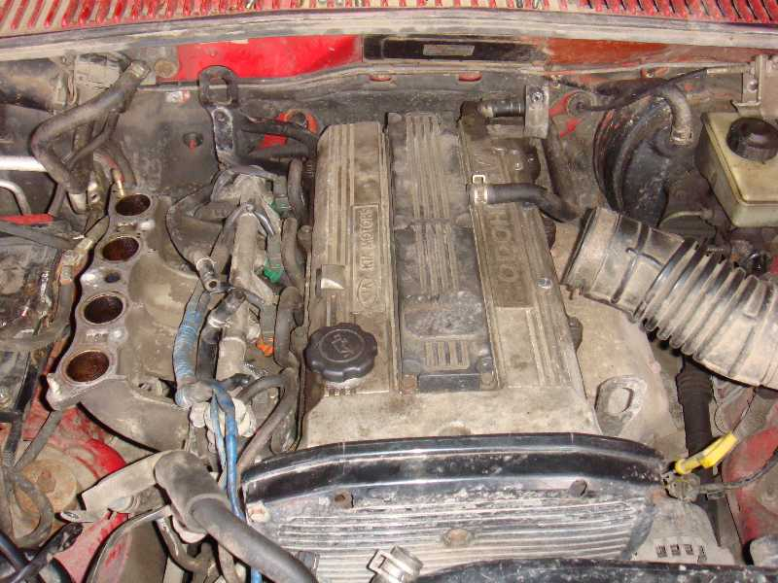

Снимаем рампу и извлекаем форсунки. Осторожно! Не потеряйте прокладки под точками крепления рампы!
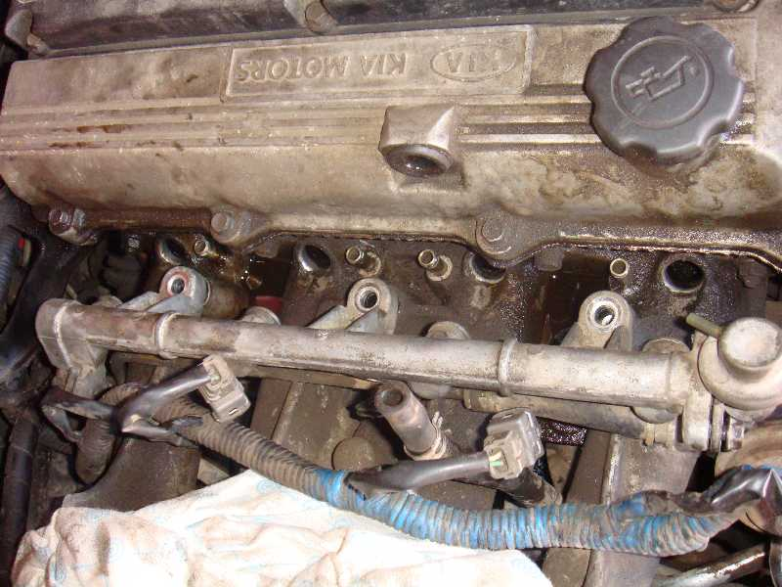

Состояние форсы:
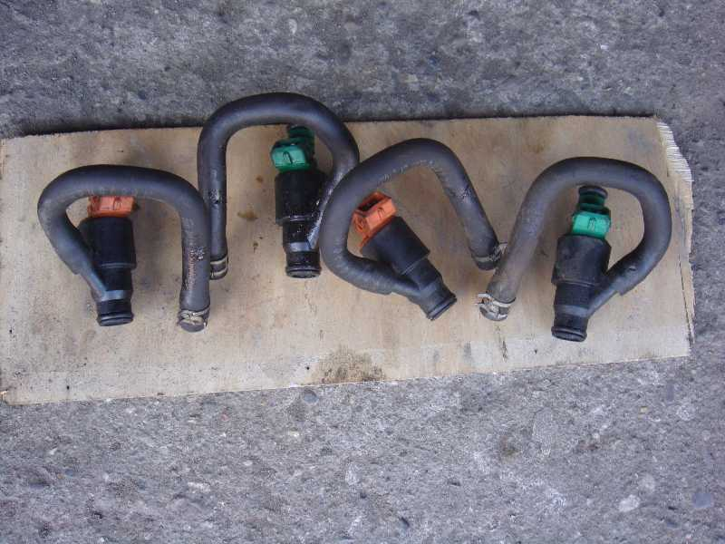
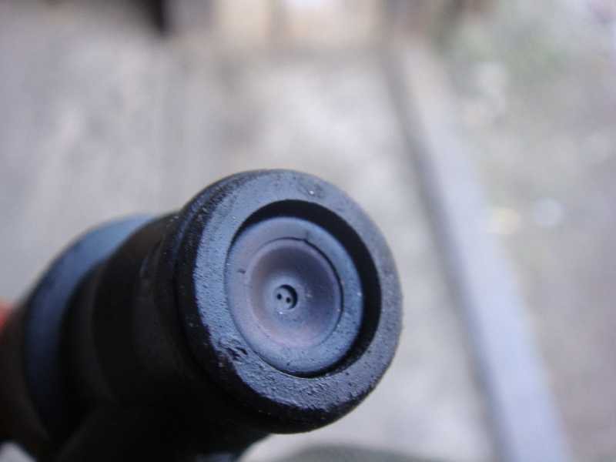
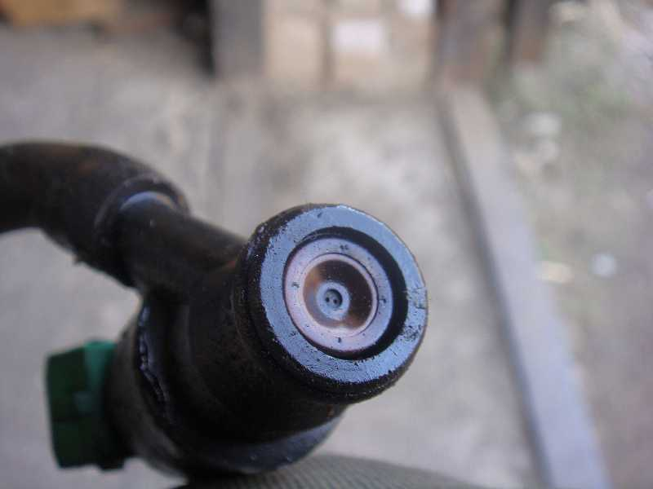
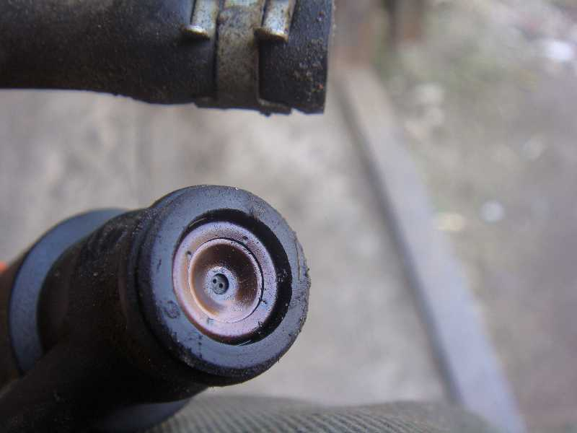
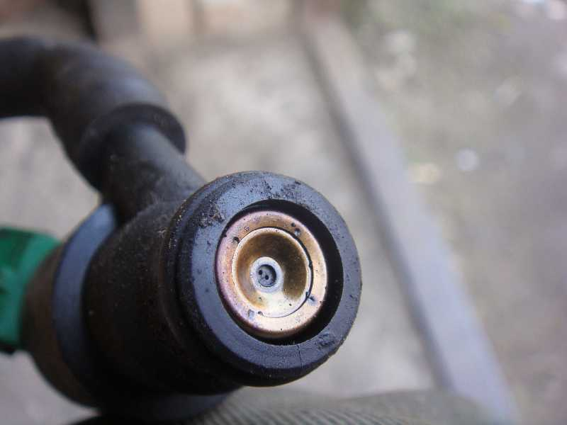

Замачиваем форсу на пол часика в жиже для очистки.
Далее собираем агрегат который я описывал тут и чистим:
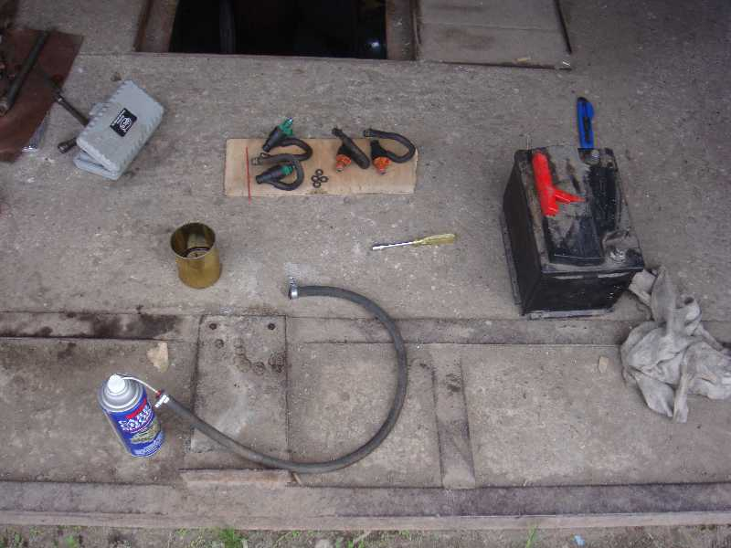

После этого устанавливаем всё на место и ещё раз принудительно промываем бензином в банку.
Снимаем закоротку с разъёма, вешаем шланг обратки на место.

Готово!

Спасибо за внимание.

